Załącznik Nr 2

METODY WYCENY AKTYWÓW I PASYWÓW, USTALENIE WYNIKU FINANSOWEGO ORAZ INFORMACJE O PRZECHOWYWANIU DOKUMENTÓW

1. Obowiązujące zasady rachunkowości i wyceny aktywów i pasywów
Zgodnie z ustawą o rachunkowości Urząd Gminy stosuje ogólne zasady rachunkowości, obejmujące reguły jej prowadzenia, które mają na celu zagwarantowanie rzetelności, wiarygodności, użyteczności oraz sprawności uzyskania dostarczanych informacji, tj.:
1.1 Zasada kontynuacji działania polega na przyjęciu założenia, że jednostka będzie kontynuowała w dającej się przewidzieć przyszłości działalność w nie zmniejszonym zakresie, bez postawienia jej w stan likwidacji lub upadłości,
1.2 Zasada ciągłości to wymóg, aby przyjęte zasady polityki rachunkowej jednostki były jednakowe w poszczególnych latach. W uzasadnionych przypadkach, również zmieniających się przepisów prawa, wszelkie zmiany powinny następować z początkiem roku obrotowego, jednak w taki sposób, aby zaistniała możliwość porównania danych ze sprawozdaniem za poprzedni rok obrotowy.
1.3 Zasada memoriału jest to obowiązek ujęcia w księgach rachunkowych wszystkich osiągniętych przychodów i obciążających jednostkę kosztów ich uzyskania, dotyczących danego roku obrotowego, niezależnie od terminu ich zapłaty,
1.4 Zasada istotności polega na wykazaniu w sprawozdaniu wszystkich pozycji, które mają istotne znaczenie dla oceny jednostki,
1.5 Zasada ostrożności polega na przyjęciu odpowiednich reguł, które poprzez właściwą wycenę aktywów i pasywów zapewnią niezniekształcony wynik finansowy,
1.6 Zasada współmierności polega na ujmowaniu operacji gospodarczych według ściśle ustalonych okresów z możliwością porównań z okresem wcześniejszym,

2. Aktywa i pasywa wycenia się nie rzadziej niż na dzień bilansowy w sposób następujący:
2.1 Środki trwałe oraz wartości niematerialne i prawne – według cen nabycia lub kosztów wytworzenia, lub wartości przeszacowanej (po aktualizacji wartości środków trwałych) pomniejszonych o odpisy umorzeniowe, a także odpisy z tytułu trwałej utraty ich wartości.
Należy zaznaczyć, że cena nabycia i koszt wytworzenia środków trwałych, środków trwałych w budowie oraz wartości niematerialnych i prawnych obejmuje ogół kosztów poniesionych przez jednostkę za okres ich budowy, montażu, przystosowania i ulepszenia, do dnia bilansowego lub przyjęcia do używania, w tym również:
- - nie podlegający odliczeniu podatek od towarów i usług oraz podatek akcyzowy
- - koszty obsługi (np. kredytów i pożyczek) zaciągniętych w celu ich finansowania i
- - związane z nim różnice kursowe, pomniejszone o przychody z tego tytułu
2.2 Środki trwałe w budowie – w wysokości ogółu kosztów pozostających w bezpośrednim związku z ich nabyciem lub wytworzeniem, pomniejszonych o odpisy z tytułu trwałej utraty ich wartości.
2.3 Środki trwałe stanowiące własność Skarbu Państwa lub jednostki samorządu terytorialnego otrzymane nieodpłatnie, na podstawie decyzji właściwego organu – według wartości otrzymanej w decyzji.
2.4 Udziały w innych jednostkach oraz inne inwestycje zaliczone do aktywów trwałych – według ceny nabycia pomniejszonej o odpisy z tytułu trwałej utraty lub według wartości godziwej.
2.5 Należności i udzielone pożyczki – w kwocie wymaganej zapłaty z zachowaniem ostrożności.
2.6 Środki pieniężne, fundusze oraz pozostałe aktywa i pasywa – według wartości nominalnej.
2.7 Zobowiązania – w kwocie wymagającej zapłaty.
2.8 Rzeczowe składniki majątku obrotowego – według ich wartości wynikającej z ewidencji.
2.9 Należności i zobowiązania wyrażone w walutach obcych – nie później niż na koniec kwartału według zasad obowiązujących na dzień bilansowy określonych w art. 30 ust. 1 ustawy o rachunkowości.
2.10 Kapitały (fundusze) własne oraz pozostałe aktywa i pasywa – według wartości nominalnej.
3. Za środki trwałe uznaje się rzeczowe aktywa trwałe i zrównane z nimi o przewidywanym okresie ekonomicznej użyteczności dłuższym niż rok, kompletne, zdatne do użytku i przeznaczone na potrzeby jednostki, a cena nabycia przekracza wartość określoną w art. 16 e ustawy o podatku dochodowym od osób prawnych 3 500,- zł. Obecnie w Urzędzie Gminy Andrespol do środków trwałych zalicza się sprzęt komputerowy bez względu na wartość.
3.1 Przyjmuje się następujące metody prowadzenia ewidencji analitycznej rzeczowych składników aktywów obrotowych:
- ewidencją ilościowo – wartościową objęto środki trwałe oraz wartości niematerialne i prawne od wartości 350,- zł do 3 500,- zł
- ewidencją ilościową objęto środki trwałe oraz wartości niematerialne i prawne od wartości jednostkowej 100,- zł do 350,- zł
- przedmioty o okresie używania dłuższym niż 1 rok, lecz o wartości jednostkowej nie przekraczającej 100,- zł bezpośrednio obciąża koszty pod datą przekazania do użytkowania w pełnej wartości początkowej, jako zużycie materiałów
3.2 Środki trwałe oraz wartości niematerialne i prawne umarza się, przy zastosowaniu stawek określonych w przepisach o podatku dochodowym od osób prawnych:
a) jednorazowo, przez spisanie w koszty w miesiącu przyjęcia do używania, umarza się:
- książki i inne zbiory biblioteczne
- odzież i umundurowanie
- meble
- pozostałe środki trwałe (wyposażenie) oraz wartości niematerialne i prawne o wartości nie przekraczającej wartości ustalonej w przepisach o podatku dochodowym od osób prawnych, dla których odpisy amortyzacyjne są uznawane za koszt uzyskania przychodu w 100% ich wartości w momencie oddania do używania. Aktualnie jest to kwota 3 500,- zł
b) nie umarza się gruntów
c) wartość początkowa środków trwałych i dotychczas dokonane odpisy umorzeniowe podlegają aktualizacji wyceny zgodnie z zasadami określonymi w odrębnych przepisach, a wyniki aktualizacji odnoszone są na fundusz.
3.3 umorzenie środków trwałych oraz wartości niematerialnych i prawnych o wartości powyżej 3 500 zł dokonuje się jednorazowo za okres całego roku lub poczynając od miesiąca przyjęcia do używania do miesiąca, w którym środek trwały (wartość niematerialną i prawną) zlikwidowano, sprzedano, nieodpłatnie przekazano lub stwierdzono jego niedobór według stawek określonych w ustawie o podatku od osób prawnych.
a) indywidualne stawki amortyzacyjne stosuje się do środków trwałych wytworzonych w ramach realizowanych inwestycji w obcych środkach trwałych, użytkowanych na podstawie umów użyczenia, dzierżawy, wynajmu itp. Indywidualne stawki amortyzacyjne określone będą każdorazowo zarządzeniem wójta dla konkretnego środka trwałego.
4. Wartość należności aktualizuje się uwzględniając stopień prawdopodobieństwa ich zapłaty poprzez dokonanie odpisu aktualizującego
5. Odsetki od należności i zobowiązań, w tym również tych od których stosuje się przepisy dotyczące zobowiązań podatkowych, ujmuje się w księgach rachunkowych w momencie ich zapłaty lub w wysokości odsetek należnych na koniec kwartału
6. Ustala się następujące zasady ewidencji i rozliczenia kosztów (§ 12 ust. 3 rozporządzenia):
6.1 Koszty ujmuje się tylko na kontach zespołu 4 „Koszty według rodzajów ich rozliczenia” - według podziałek klasyfikacji wydatków.
6.2 Wszystkie nakłady inwestycyjne i zakupy gotowych dóbr inwestycyjnych przechodzą przez konta kosztów inwestycyjnych.
6.3 Wartości zakupionych materiałów odpisywana jest w koszty na dzień ich zakupu i połączona z ustaleniem stanu tych składników aktywów i ich wyceny oraz korekty kosztów o wartość stanu, nie później niż na dzień bilansowy.
6.4 W celu ustalenia nadwyżki lub niedoboru budżetu operacje gospodarcze dotyczące dochodów i wydatków budżetu jednostek samorządu terytorialnego są ujmowane w księgach rachunkowych na odrębnych kontach księgowych w zakresie faktycznych (kasowo zrealizowanych) wpływów i wydatków dokonanych na bankowych rachunkach budżetu.
6.5 na zmniejszenie kosztów i wydatków danego roku księguje się:
- zwrot niewykorzystanych zaliczek przez pracowników,
- rozliczeń z tytułu podatku VAT,
- zwroty kwoty z tytułu korekt faktur dokonanych przez kontrahentów dotyczących roku bieżącego,
7. Przyjęte zasady ewidencji rozliczenia prawnego zaangażowania wydatków budżetowych (ewidencja pozabilansowa):
7.1 Prawne zaangażowanie wydatków budżetowych ujmuje się na kontach:
- 998 – zaangażowanie wydatków budżetowych roku bieżącego,
- 999 - zaangażowanie wydatków budżetowych przyszłych lat,
na podstawie sporządzonych wykazów prawnego zaangażowania obejmujących wartości zawartych umów, decyzji i innych postanowień, których wykonanie spowoduje konieczność dokonania wydatków budżetowych, sporządzonych przez pracowników komórek merytorycznych i zatwierdzanych przez pracownika referatu finansowego na ostatni dzień kwartału.
7.2 Przyjmuje się zasadę , że wartość prawnego zaangażowania wydatków z tytułu:
- wynagrodzenia osobowego pracowników,
- składek na ubezpieczenie społeczne,
- składek na fundusz pracy,
- zakup energii elektrycznej i gazu,
- odpisów na ZFŚS,
- opłat za usługi pocztowe i telefoniczne,
- dodatkowego wynagrodzenia rocznego,
- dieta dla radnych jst
- dotacji z budżetu jst:
- podmiotowych dla instytucji kultury,
- przedmiotowa dla zakładów budżetowych
stanowi kwota planu budżetowego na w/w tytuły. Wartość umów ujmuje się pod datą podpisania umowy. W przypadku gdy umowa jest wieloletnia i nie są określone kwoty przerobu lub dostaw w poszczególnych latach, na koncie 998 uwzględnia się zaangażowanie w wysokości środków przewidzianym w planie finansowym na dany rok, zaś pozostałą część kwoty udzielonego zamówienia ujmuje się na koncie 999.
Dotacje z budżetu do podmiotów nie zaliczanych do sektora finansów publicznych ujmuje się jako zaangażowanie równocześnie z dokonaniem wydatków.
7.3 Kierownicy referatów merytorycznych odpowiedzialni są za skorygowanie prawnego zaangażowania wydatków w przypadkach, gdy realizacja wcześniej wykazanego zaangażowania znacznie odbiega od wcześniej podanych kwot. Jeśli odchylenia nie są znaczne, korygowane są na koniec roku.
8. Zgodnie z art. 4 ust. 4 oraz art. 8 ustawy o rachunkowości wprowadza się następujące uproszczenia, które nie mają istotnego wpływu na wynik finansowy:
8.1 Wpłacane dochody przez Urzędy Skarbowe (które pomniejszają koszty egzekucyjne, prowizje bankowe, opłaty pocztowe) księgowane są pod datą wyciągu bankowego w kwocie brutto ściągniętego dochodu i sporządzany jest dowód PK, który obciąża kwotę wydatków i kosztu o w/w różnicę.
8.2 Zachowanie w koszty operacji gospodarczych następuje w korespondencji kont kosztów i wydatków poprzez konta kasa, bank.
8.3 Koszty dotyczące kwartalnego okresu sprawozdawczego obejmują wszystkie dowody zewnętrzne i wewnętrzne dotyczących operacji gospodarczych tego okresu, otrzymane najpóźniej do dnia 6-go każdego miesiąca po upływie kwartału. Wyjątek stanowi zamknięcia roku obrotowego, gdzie uwzględnia się wszystkie operacje gospodarcze, ujawnione do momentu zamknięcia ksiąg rachunkowych.
8.4 Należności i zobowiązania wyrażone w walutach obcych wycenia się na koniec każdego kwartału według zasad obowiązujących na dzień bilansowy.
8.5 Środki pieniężne w drodze księguje się na przełomie okresów sprawozdawczych
9. Przeksięgowania zrealizowanych dochodów i wydatków budżetowych na fundusz jednostki dokonuje się na koniec roku obrotowego
10. Nie wymaga się pisemnego uzasadnienia wynikającego z ksiąg rachunkowych jednostki stanu należności:
- wobec osób fizycznych,
- uregulowanych do dnia 31 grudnia (stan zerowy),
- objętych powództwem sądowym lub postępowaniem egzekucyjnym,
- należności i roszczeń z tytułu niedoborów,
- nie przekraczających kosztów wysyłki poleconej za zwrotnym potwierdzeniem odbioru
11. Ustalenie wyniku finansowego
Ustalenie wyniku finansowego następuje na koniec roku, natomiast w ciągu roku obrotowego konto 860 służy do bieżącej ewidencji strat i zysków nadzwyczajnych. Na podstawie ustawy o rachunkowości art. 3 ust. 1 pkt. 33 przez straty i zyski rozumie się te „powstające na skutek zdarzeń trudnych do przewidzenia, poza działalnością operacyjną jednostki i nie związane z ogólnym ryzykiem jej prowadzenia”. W jednostkach budżetowych do takich strat zaliczać będziemy mogli zdarzenia losowe o których mamy wiedze do dnia zamknięcia ksiąg rachunkowych np. powódź, huragan, pożar, a najczęściej kradzież z włamaniem, zaś do zysków nadzwyczajnych odszkodowania rzeczywiście otrzymane z wyżej wymienionych tytułów.

Schemat:
Ewidencja wyniku finansowego

12. Przechowywanie dokumentów
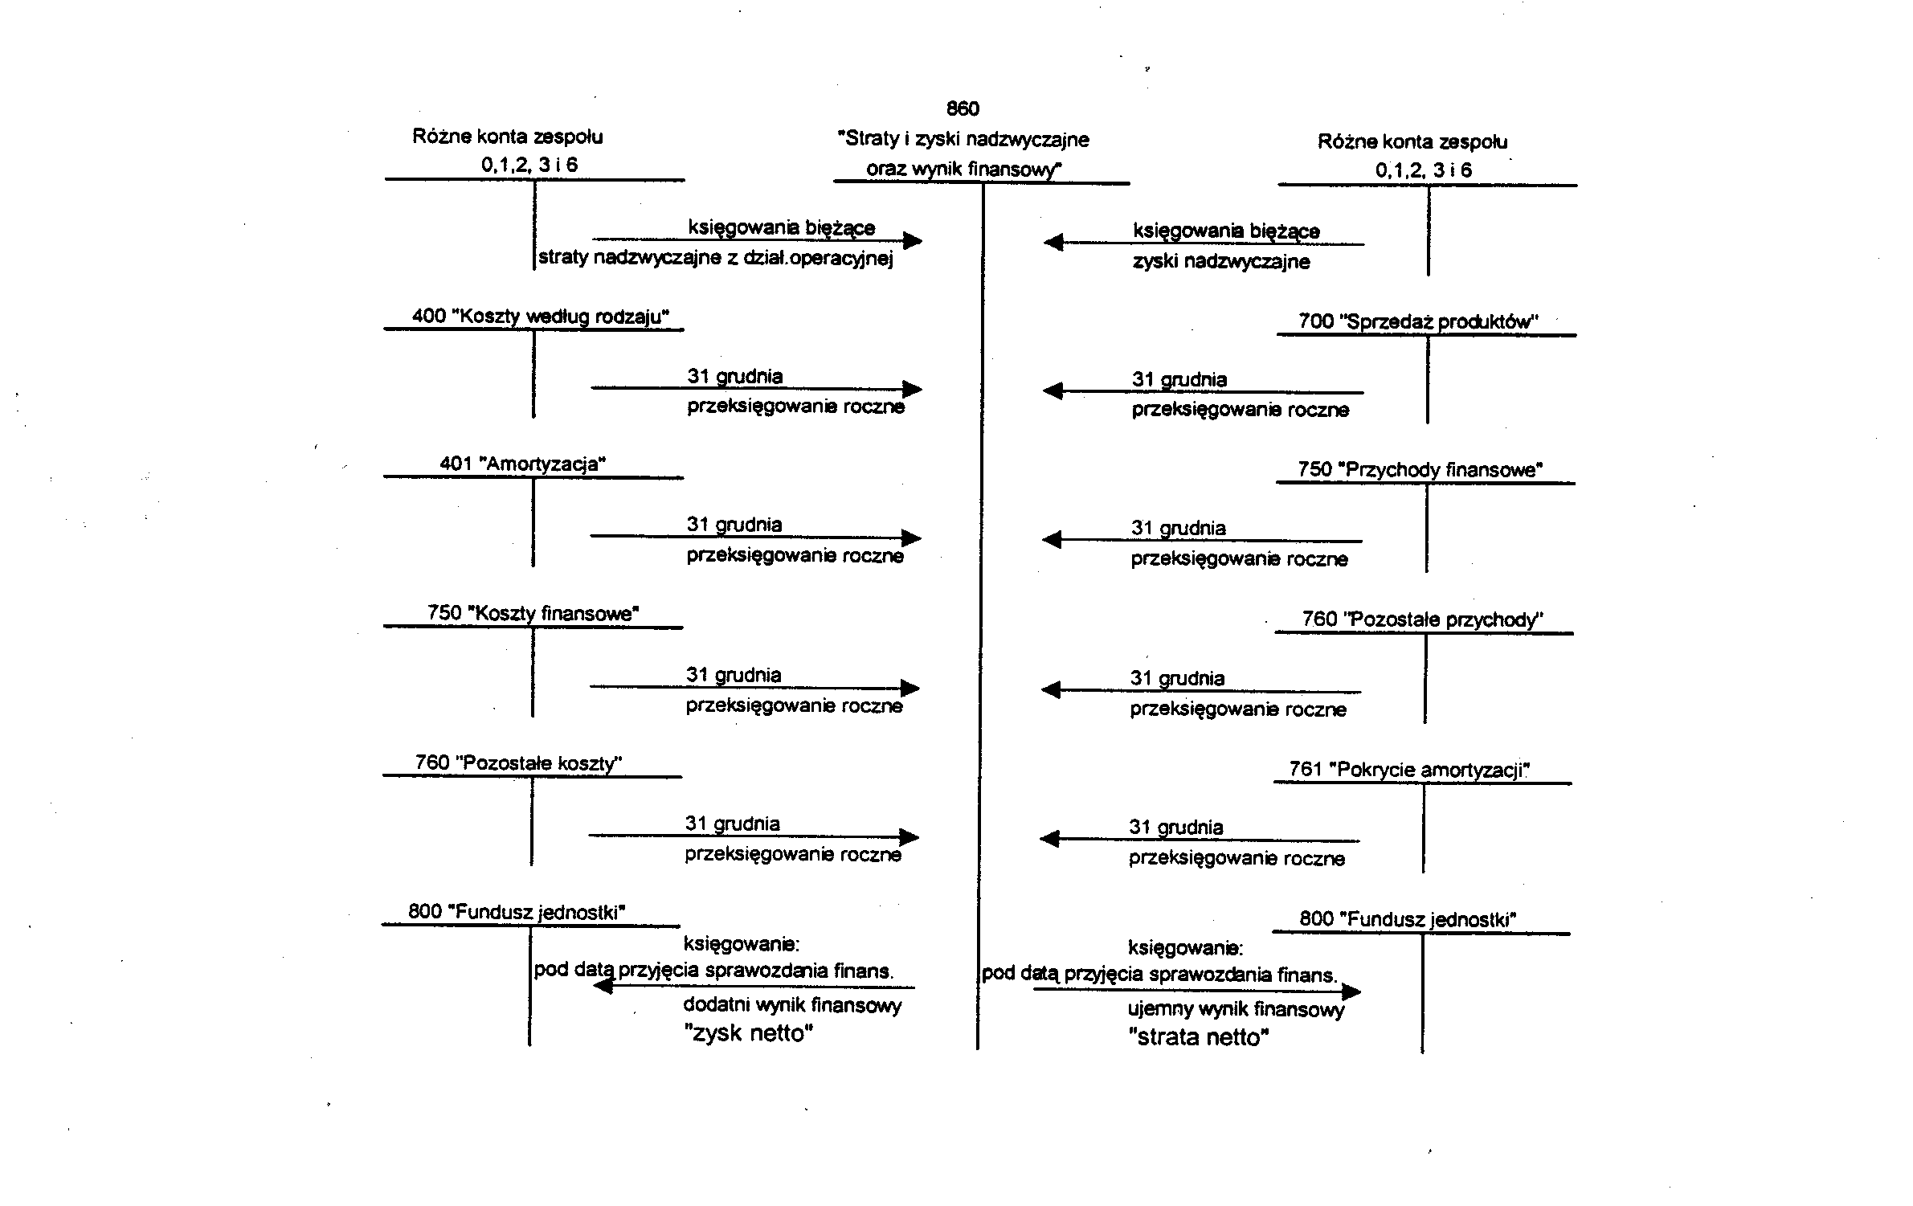
12.1 Dokumenty przechowuje się na samodzielnych stanowiskach pracy i w archiwum zakładowym. Na samodzielnych stanowiskach pracy przechowuje się akta spraw zakładowych, przed przekazywaniem ich do archiwum zakładowego. Teczki spraw w trakcie załatwienia opisuje się zgodnie z zasadami określonymi w instrukcji kancelaryjnej. Akta spraw ostatecznie załatwionych opatruje się opisem zgodnym z wymogami archiwalnymi. Kompletne teczki z aktami spraw ostatecznie załatwionych mogą być przechowywane na merytorycznym stanowisku pracy przez okres jednego roku. W przypadku gdy jest niezbędne dla dalszej realizacji zadań jednostki – przez okres dłuższy. Akta spraw ostatecznie załatwionych przekazuje się do pracownika, do którego obowiązku należy prowadzenie archiwum zakładowego.
Przekazywanie akt odbywa się na podstawie spisu zdawczo – odbiorczego, po szczegółowym przeglądzie.
12.2 Zatwierdzone roczne sprawozdania finansowe podlegają trwałemu przechowaniu. Pozostałe zbiory przechowuje się co najmniej przez okres:
- księgi rachunkowe - 5 lat
- karty wynagrodzeń pracowników - przez okres wymaganego dostępu do tych informacji, wynikających z przepisów emerytalnych, rentowych oraz podatkowych, nie krócej niż 5 lat
- dowody księgowe dotyczące pożyczek, kredytów oraz roszczeń dochodzonych w postępowaniu cywilnym lub objętych postępowaniem podatkowym – przez 5 lat od początku roku następującego po roku obrotowym, w którym operacje, transakcje i postępowanie zostały ostatecznie zakończone, spłacone rozliczone lub przedawnione
- dokumentację przejętego sposobu prowadzenia rachunkowości – przez okres nie krótszy od 5 lat od upływu ważności
- dokumenty inwentaryzacyjne – 5 lat
- pozostałe dowody księgowe i dokumenty – 5lat
Okresy przechowywania oblicza się od początku roku następującego po roku obrotowym, którego dane zbiory dotyczą.
12.3 Wydanie na zewnątrz dokumentów może nastąpić za pokwitowaniem przez pisemne zezwolenie kierownika jednostki.
Pomieszczenie służbowe, w których chwilowo nie przebywa pracownik powinno być zamknięte na klucz, a klucz odpowiednio zabezpieczony. Po zakończeniu pracy wszystkie dokumenty w pomieszczeniach biurowych przechowywane są w zamkniętych szafach.
Budynek urzędu (a także wszystkie jego pomieszczenia) jest zamykany na klucz i jest włączony system alarmowy. Na przebywanie w budynku po godzinach pracy konieczna jest zgoda kierownika jednostki lub jego pełnomocnika.

